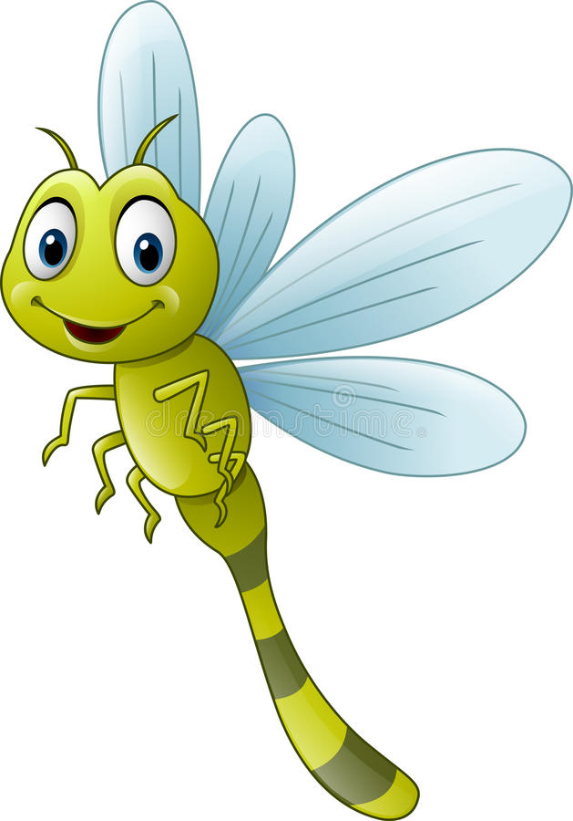
Rotaļdarbību saraksts 2023./2024. mācību gads

Grupa “Spārīte”
Pirmdiena | Otrdiena | Trešdiena | Ceturtdiena | Piektdiena
- Rīta rosme  - Organizēta rotaļdarbība  - 9.30 Sports  - Individuālais un apakšgrupu darbs  - Kustību rotaļas | - Rīta rosme  - 9.25 Sports / M  - Organizēta rotaļdarbība  - Individuālais un apakšgrupu darbs  - Kustību rotaļas | - Rīta rosme  - 9.05 Mūzika / zālē  - Organizēta rotaļdarbība  - Individuālais un apakšgrupu darbs  - Kustību rotaļas | - Rīta rosme  - Organizēta rotaļdarbība  - 9.30 Mūzika  / grupā  - Individuālais un apakšgrupu darbs  - Kustību rotaļas | - Rīta rosme  - Organizēta rotaļdarbība  - Individuālais un apakšgrupu darbs  - Kustību rotaļas

M – sports ar mūziku
7 mācību jomas - Pirmsskolā bērni apgūs pamata zināšanas un prasmes septiņās plašākās jomās, kas vēlāk turpināsies arī skolas mācību programmā .
- Sociālā un pilsoniskā mācību joma.
- Kultūras izpratnes un pašizpausmes mākslas mācību joma.
- Dabaszinātņu mācību joma.
- Veselības un fiziskās aktivitātes mācību joma.
- Matemātikas mācību joma.
- Valodas mācību joma.
- Tehnoloģiju mācību joma.

